AFERIM!
Premiéra 8. 10. 2015
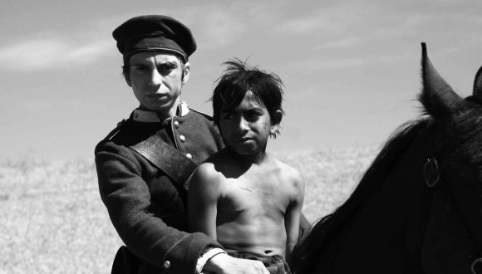
Východní Evropa, rok 1835. Dva jezdci projíždějí pustou krajinou v srdci Valašska. Jsou to četník Costandin
a jeho syn, kteří společně hledají uprchlého otroka.
Na své pouti potkávají lidi různých národností
a náboženství: Turky a Rusy, křesťany a židy, Rumuny
a Maďary. Každý z nich chová vůči těm ostatním předsudky, které se předávají z generace na generaci.
A ani poté, co najdou uprchlíka, není dobrodružstvím zdaleka konec…
Balkánský černobílý western, který nepostrádá prvky humoru, otevírá kontroverzní téma otroctví Romů
v době nedávné rumunské minulosti a zároveň je pozoruhodným podobenstvím o životě v pozdně feudální Evropě.
Aferim! je divácky nejúspěšnější rumunský snímek poslední doby a také rumunský kandidát na Oscara. Film vznikl s českou koprodukční účastí a byl oceněn Stříbrným medvědem za režii na filmovém festivalu v Berlíně.

Režie: Radu Jude / Scénář: Radu Jude, Florin Lăzărescu / Střih: Cătălin Cristuțiu / Kamera: Marius Panduru / Zvuk: Dana Lucreția Bunescu / Hudba: Trei Parale / Hrají: Teodor Corban, Mihai Comănoiu, Cuzin Toma, Alexandru Dabija, Alexandru Bindea / Rok výroby: 2014 / Země: Rumunsko, Bulharsko, ČR / Jazyk: rumunsky
s českými titulky / Kopie: DCP, blu-ray / Přístupnost: do 15 let nevhodný / Stopáž: 105 min
Premiéra: 8. října 2015
Více info: http://artcam.cz/aferim/

Programace:
Alena Vokounová, tel: 607 194 251, alena.vokounova@artcam.cz

